Аннотация
Настоящий документ является инструкцией для природопользователей и описывает процесс подготовки и подачи декларации о плате за негативное воздействие на окружающую среду с помощью личного кабинета природопользователя
Декларация о плате за негативное воздействие на окружающую среду
Инструкция для природопользователя
Чтобы подготовить Декларацию о плате за негативное воздействие на окружающую среду» в электронном виде в личном кабинете природопользователя выполните следующие действия:
- Авторизуйтесь в личном кабинете под своими учетными данными (см. инструкцию по авторизации в личном кабинете природопользователя, размещенную на странице авторизации).
- В главном меню личного кабинета нажмите на вкладку «Мои заявления».
- В открывшемся окне нажмите на кнопку «Создать заявление».
- В открывшемся окне нажмите кнопку «Декларация о плате за негативное воздействие на окружающую среду».
- В открывшейся форме для создания нового заявления заполните все обязательные поля. Обязательные поля выделены красным цветом.

Перед заполнением электронной формы Декларации рекомендуем ознакомится с Постановлением Правительства РФ от 3 марта 2017 г. № 255 «Об исчислении и взимании платы за негативное воздействие на окружающую среду»

СРОК подачи Декларации о плате до 10.03.2020

Заполнение раздела «Общая информация об отчете»
В разделе «Общая информация об отчете», в поле «Регион», необходимо выбрать регион, в котором находится объект НВОС, при этом поле «Территориальный орган» заполнится автоматически.
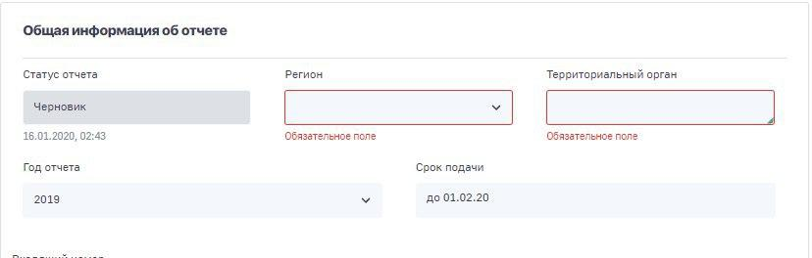

Заполнение раздела «Информация о заявителе»
В разделе «Информация о заявителе» большинство полей заполняется автоматически при вводе корректного значения в поле «ИНН». В данном разделе необходимо заполнять информацию от лица, кто формирует отчет.
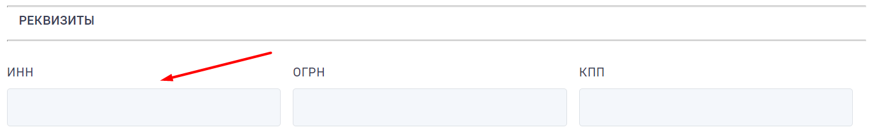
Поля, которые не были заполнены автоматически, но являются обязательными необходимо заполнить вручную.
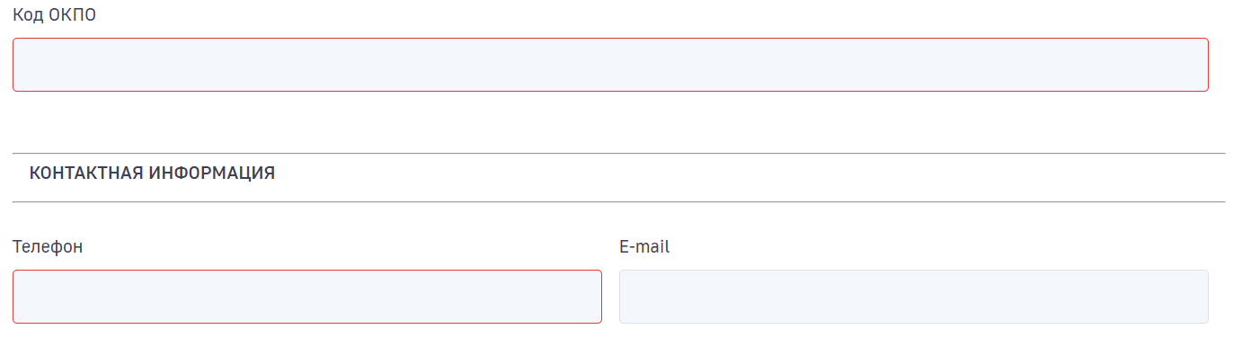

Заполнение раздела 1. Расчет суммы платы за выбросы загрязняющих веществ в атмосферный воздух стационарными объектами
Этот раздел заполняется в том случае, если у ЮЛ или ИП, есть объекты негативного воздействия, которые осуществляют выбросы вредных (загрязняющих) веществ в атмосферный воздух от стационарных источников.
Раздел заполняется лицом, обязанным вносить плату, осуществляющим выбросы вредных (загрязняющих) веществ в атмосферный воздух от стационарных источников, по каждому стационарному источнику объекта, оказывающего негативное воздействие на окружающую среду.
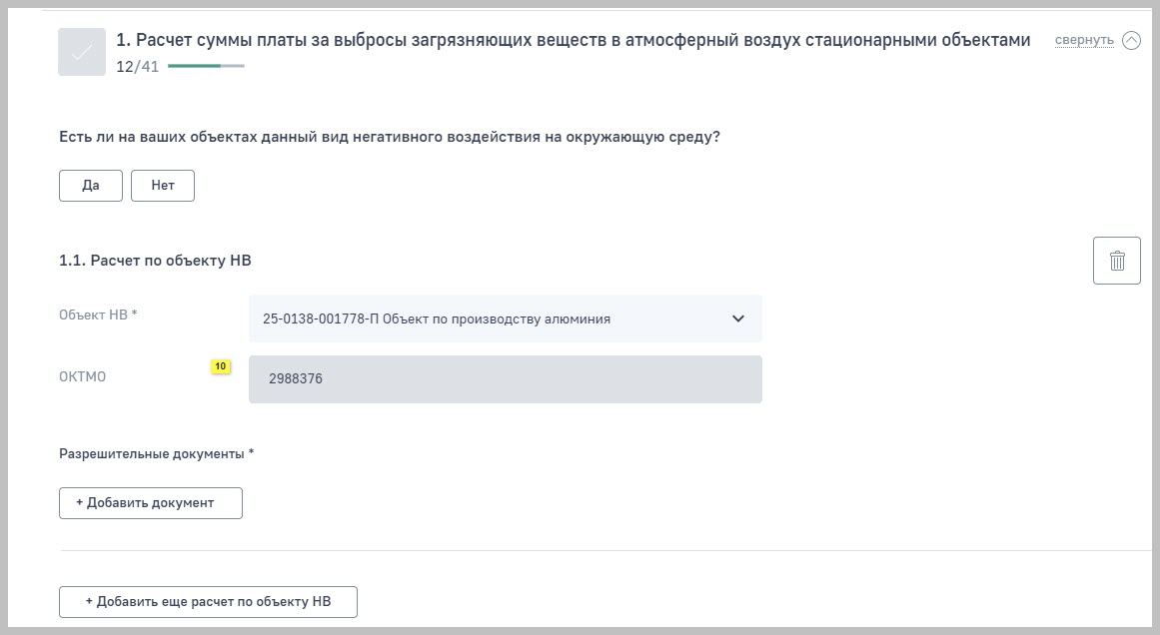

Если на вашем объекте или объектах нет данного вида воздействия на окружающую среду, то нажмите кнопку «Нет», в случае если есть, то нажмите кнопку «Да».
При заполнении поля «Объект НВ» объект негативного воздействия, выбирается из предложенного списка поставленных на учет объектов ОНВОС. Поиск осуществляется по номеру объекта.
Если объект ОНВОС отсутствует в предлагаемом списке, пожалуйста, обратитесь в службу технической поддержки по электронной почте helpdesk@rpn.gov.ru, указав при этом ИНН юридического лица и номер объекта ОНВОС.
Если объект ОНВОС не стоит на учете, то подготовить Декларацию нельзя.
Поле «ОКТМО» заполнится автоматически после выбора объекта ОНВОС.
Нажмите кнопку «Добавить документ», чтобы прикрепить разрешительные документы на объект. Согласно этим документам необходимо будет указывать лимит/перерасход на выброс загрязняющих веществ. Заполните поля реквизитов разрешительного документа. При периоде действия документа неполный календарный год необходимо бдобавить второй документ «Период без утвержденных нормативов».
Заполните раздел «Расчет по каждому стационарному источнику объекта, оказывающего негативное воздействие на окружающую среду». Перечень стационарных источников с загрязняющими веществами загружается автоматически.
При периоде действия разрешительного документа «Неполный календарный год» необходимо внести разрешенную и фактическую массы выброса за указанный период, а не за полный календарный год.
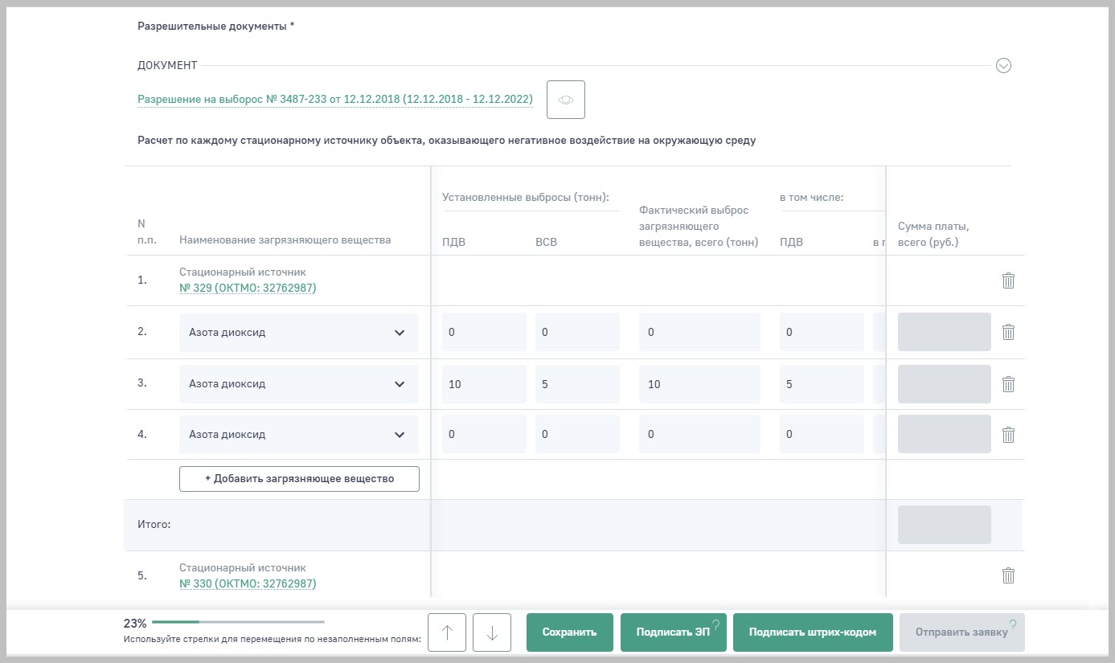

Если у юридического лица несколько объектов ОНВОС, то в декларацию необходимо добавлять каждый объект ОНВОС, для этого нажмите кнопку «Добавить еще расчет по объекту НВ».

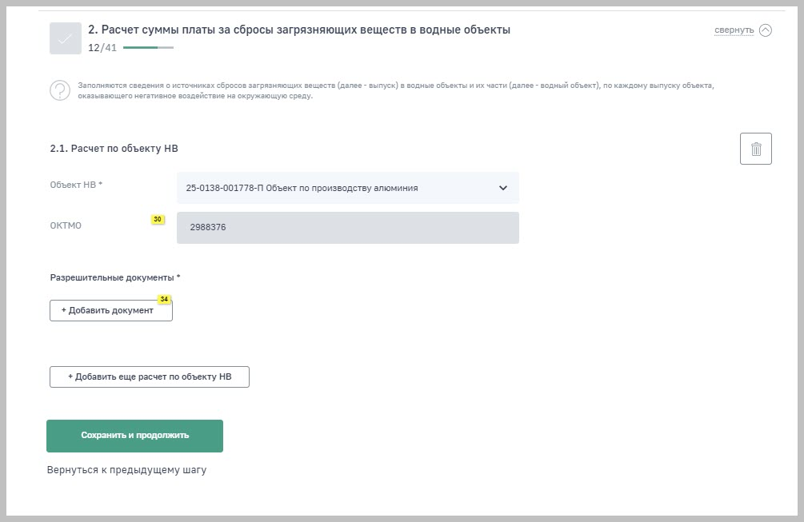

Для промежуточного сохранения введенных данных нажмите кнопку «Сохранить и продолжить».
Отправить сформированную Декларацию о плате можно:
- В электронном виде (с подписанием ЭЦП);
- В бумажном виде (без подписания ЭЦП). В этом случае, пользователь имеет возможность заполнить электронную форму отчета, распечатать и предоставить отчет на бумажном носителе в Территориальный орган Росприроднадзора.

